Plán učiva
5. školní týden
29.září – 3.října 2025

INFORMACE K VÝUCE

 | CO NÁS ČEKÁ V TOMTO TÝDNU
ČESKÝ JAZYK  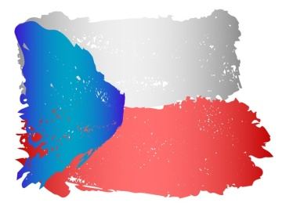 | - stavba slova  - kořen slova  - předpony, přípony
MATEMATIKA   | Oživujeme si základní vztahy  - násobení, dělení  - práce s daty  - řešíme slovní úlohy
ČLOVĚK A SVĚT   | - husitství  - kraje ČR – středočeský kraj  - neživá příroda - voda
ANGLIČTINA   | - comics  - určování času

